实验项目编号 | 1505B000108 | 实验项目名称 |  | 文件操作
实验学时 | 4 | 实验日期 | 12.17/12.21 |  | 成绩
实验地点 | 计算机应用技术实验室 |  |  | 指导老师 |  | 厉丹
一、实验内容提要:
1.掌握文件、文件缓冲系统、文件指针的概念。
2.学会使用缓冲文件系统中的文本及流式方式将文件打开、关闭、读、写等文件操作函数。
3.掌握并理解读写文件与文件缓冲区、程序数据区之间数据交换流程。
二、实验要求:
1．从键盘输入多个字符串，然后将其保存到磁盘上的文件file1.txt上，该文件打开时用文本模式。
2．修改上题的程序：用结构体定义学生学号、姓名、成绩，输入若干个数据到file2.txt中，并将其显示在显示器上。
3．应用读写定位指针，将2中的奇数学号学生的数据，写入到另一个file3.txt文件中并将其显示在显示器上进行比较。
三、实验步骤：
/*****************
*班级：16计转本
*姓名：陈贺
*学号：20160566140
*C语言实验八1
*****************/
#include <stdio.h>
#include <stdlib.h>
int main(void)
{
char in[100];
printf( "请输入要录入的字符串：\n" );
gets( in );
FILE *fp;
if ( (fp = fopen( "file1.txt", "w" ) ) == NULL )
exit( 0 );
fputs( in, fp );
fputs( "\n", fp );
fclose( fp );
if ( (fp = fopen( "file1.txt", "r" ) ) == NULL )
exit( 0 );
char out[100];
fgets( out, 100, fp );
printf( "已结录入的信息为：\n" );
printf( "%s", out );
return 0;
}

/*****************
*班级：16计转本
*姓名：陈贺
*学号：20160566140
*C语言实验八2
*****************/
#include <stdio.h>
#include <stdlib.h>
#define SIZE 2
struct std
{
int num;
char name[20];
int grade;
}student[SIZE];

void save();
void print();

int main(void)
{
save();
print();
return 0;
}

void save()
{
int i,j;
for ( i = 0; i < SIZE; i++ )
{
printf( "请输入第%d个学生的学号，姓名，成绩:\n", i + 1 );
scanf( "%d %s %d", &student[i].num, &student[i].name, &student[i].grade );
}
FILE *fp;
if ( (fp = fopen( "file2.txt", "w" ) ) == NULL )
return;
for ( j = 0; j < SIZE; j++ )
{
if ( fwrite( &student[j], sizeof(struct std), 1, fp ) != 1 )
printf( "录入出错！\n" );
}
fclose( fp );
}

void print()
{
FILE *fp;
struct std p[SIZE];
if ( (fp = fopen( "file2.txt", "r" ) ) == NULL )
return;
printf( "文件中内容为：\n" );
printf( "学号\t姓名\t成绩\t\n" );
int i;
for ( i = 0; i < SIZE; i++ )
{
if ( feof( fp ) )
{
fclose( fp );
return;
}
if ( fread( &p[i], sizeof(struct std), 1, fp ) != 1 )
printf( "读取失败！\n" );
printf( "%d\t%s\t%d\t\n", p[i].num, p[i].name, p[i].grade );
}
fclose( fp );
}

/*****************
*班级：16计转本
*姓名：陈贺
*学号：20160566140
*C语言实验八3
*****************/
#include <stdio.h>
#include <stdlib.h>
struct S
{
int num;
char name[20];
int score;
}s[3];
int i;
int main(void)
{
void save();
void print();
for ( i = 0; i < 3; i++ )
{
printf( "请输入第%d名学生的学号，姓名，成绩.\n", i + 1 );
scanf( "%d%s%d", &s[i].num, &s[i].name, &s[i].score );
}
FILE *p = fopen( "file2.txt", "wb" );
if ( p == NULL )
{
printf( "打开文件出错.\n" );
exit( 0 );
}
FILE *po = fopen( "file3.txt", "wb" );
if ( po == NULL )
{
printf( "打开文件出错.\n" );
exit( 0 );
}
for ( i = 0; i < 3; i++ )
fwrite( &s[i], sizeof(struct S), 1, p );
for ( i = 0; i < 3; i += 2 )
{
fseek( p, 2 * sizeof(struct S), 0 );
fread( &s[i], sizeof(struct S), 1, p );
printf( "学号\t姓名\t成绩\n%d\t%s\t%d\n", s[i].num, s[i].name, s[i].score );
fwrite( &s[i], sizeof(struct S), 1, po );
if ( feof( p ) == 1 )
break;
}
fclose(p);
fclose(po);
return 0;
}

四、实验结果及分析：
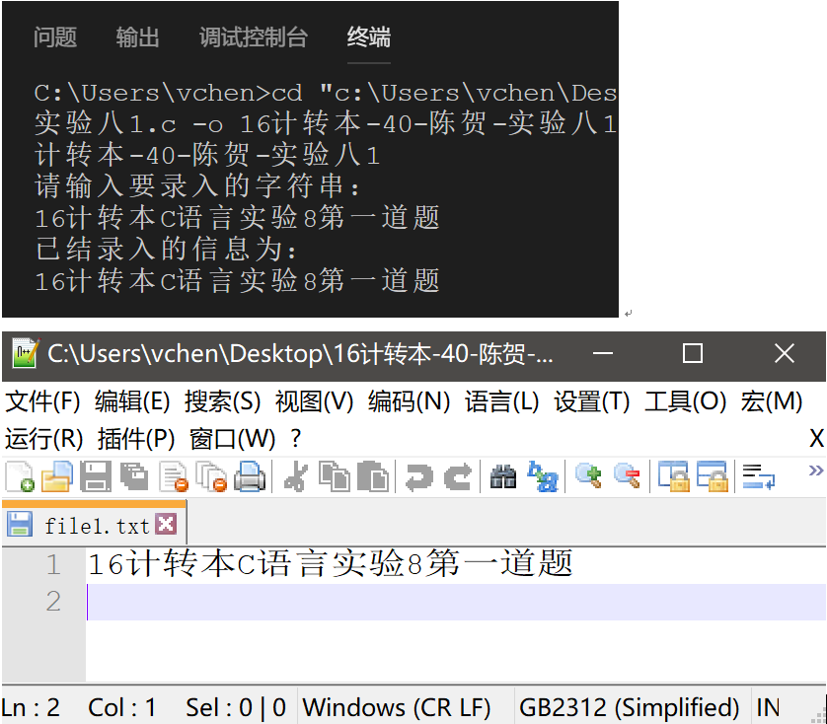

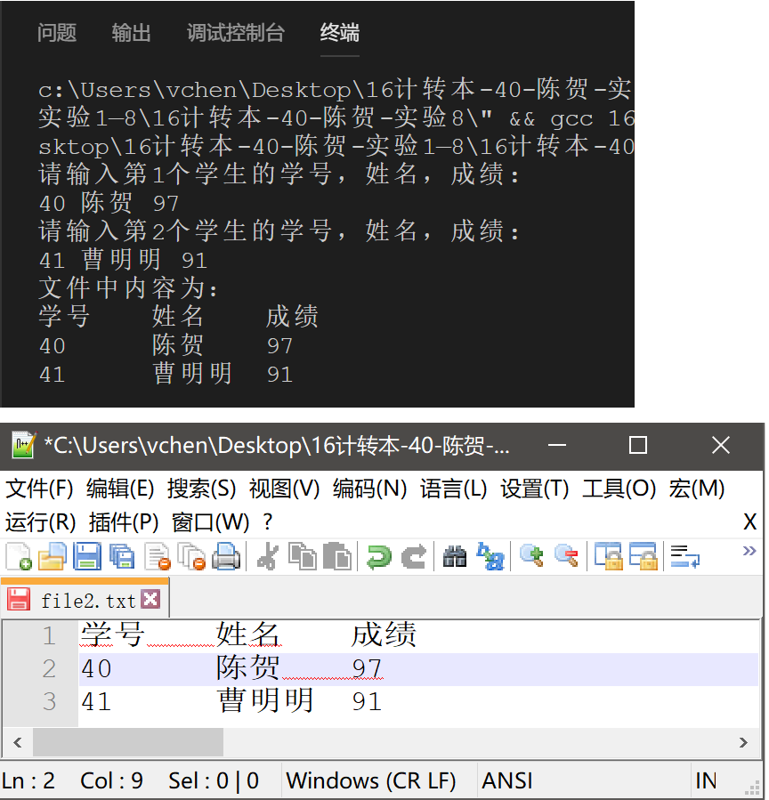

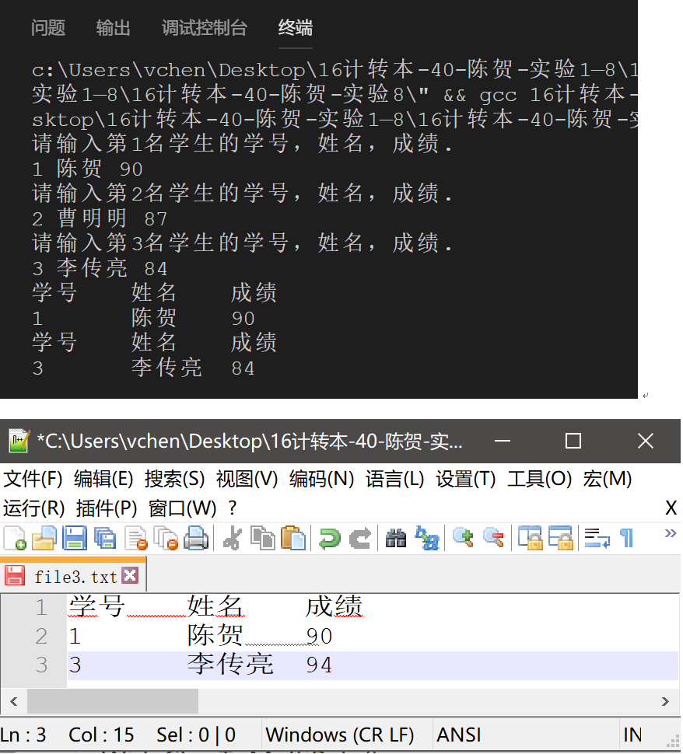

五、实验总结：

通过这次实验掌握了对文件的输入与输出，包括顺序读写与随机读写。掌握了文件之间数据的复制。

